Приложение №1
к Аукционной документации

Техническое задание.

Согласно постановлению администрации городского округа город Стерлитамак Республики Башкортостан от 08.12.2022 №3304
«Об утверждении схемы размещения нестационарных торговых объектов на территории городского округа город Стерлитамак
Республики Башкортостан» на аукцион выставляется место для размещения нестационарного торгового объекета

ЛОТ №1

№ лота | Схема размещения  нестационарного торгового объекта | Краткие характерстики | Период размещения | Начальная стоимость лота (руб.) | Обеспечение заявки 5 % (руб)
1. | 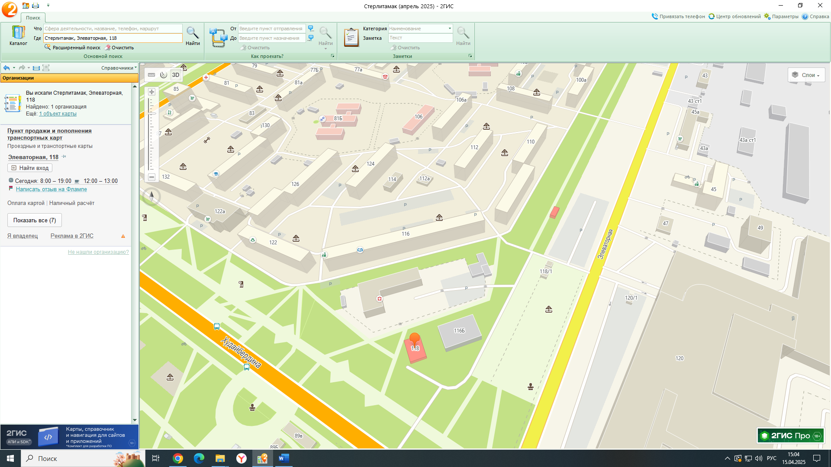 | Место расположение объекта:  Республика Башкортостан, г. Стерлитамак,  Пересечение улиц Худайбердина и Элеваторная  Вид нестационарного торгового объекта:  Модульная АЗС (комплекс)  Специализация непродовольственная группа  Площадь 250 кв.м. | 7 лет | 4 318 742,40 | 215 937,12

Приложение №1
к Техническому заданию

Модульная электро-топливная автозаправочная станция (далее АЗС) - автозаправочная станция, технологическая система которой предусматривает зарядные станции для зарядки электромобилей, заправку транспортных средств жидким топливом и характеризуется надземным расположением резервуаров, выполненная как единое заводское изделие, не связанное прочно с земельным участком, для размещения которого не требуется разрешение на строительство.
Технические параметры АЗС представляют собой единое заводское изделие, которое позволяет быструю установку на любой местности.
АЗС предназначена для приёма, хранения и отпуска двух видов моторного топлива (автомобильный бензин АИ-92, автомобильный бензин АИ-95), а также для зарядки электромобилей.
Общее описание модульной АЗС: резурвуар горизонтальный, наземный, двустенный объемом 30 м³.
Габаритные размеры модуля: - высота (с дыхательным клапаном) - 4800 мм - ширина - 2700 мм - длина - 15000 мм.
Корпус антивандальный с декоративной обшивкой: витражное каленое стекло (по фасадам), для ограждающих конструкций,толщина не менее 8 мм.
АЗС производительностью 50 л/мин предназначена для приема, хранения (краткосрочного), и выдачи автомобильного топлива, двухстеным трехсекционным резервуаром круглого сечения с объемом секций по 10 м².
АЗС должна иметь:
-топливораздаточную колонку (ТРК) двух видов топлива, 4 рукава, по 2 рукава на каждую сторону, всасывающую гидравлику, длина рукава должна составлять 4 метра;
-цветовую гамму: стекло-зеленый цвет, фриз-голубой, экран на ТРК черный, колонна белая, потолок белый, стена за ТРК-белая;
-верхний фриз, шириной 600 мм, по всему периметру конструкции, спускающийся вниз: металлический каркас, листовой композитный металл;
-антивандальный технологический отсек, расположенный с противоположный стороны от ТРК, закрываемый на роллставни.
-поддон для сбора возможного аварийного пролива топлива, освещение во взрывобезопасном исполнении в тех. Отсеке, щит собственных нужд (щит управления);
-автоматическая система пожаротушения - самосрабатывающий модуль;
-объемные буквы наименования АЗС с подсветкой, объемный логотип с подсветкой, с обоих сторон фасадной части, подсветка по всему периметру конструкции.
-стела на въезде на АЗС.
Информационные конструкции должны быть технически исправными и эстетически ухоженными в надлежащем состоянии. Не допускается использование информационных конструкций с испорченным изображением либо без изображения. Не допускается повреждение сооружений и отделки объектов при креплении к ним информационных конструкций, а также снижение их целостности, прочности и устойчивости.
Срок установки АЗС в течение 30 календарных дней с даты заключения с победителем аукциона договора на право размещения нестационарного торгового объекта.

